Bedienungsanleitung

Sprechendes Innen/-Aussen-Thermometer

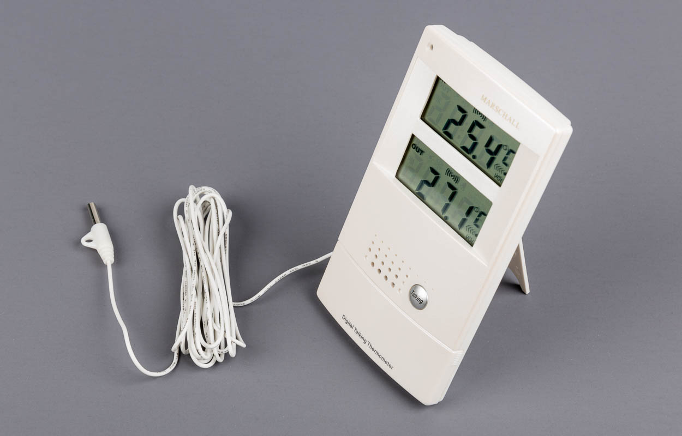

SZB-Art. Nr. 08.371-01
Stand: 08.10.2015

Inhaltsverzeichnis
Inhaltsverzeichnis 1
1 Geräte- und Tastenbeschreibung 2
1.1 Tastenanordnung und ihre Funktion 2
2 Funktionen und Eigenschaften 3
3 Einlegen der Batterien 4
4 Installation 5
5 Anwendung der verschiedenen Funktionen 5
5.1 Lautsprechereinstellung 5
5.2 Einstellung des Anzeigemodus 6
5.3 Einstellung der Uhrzeit 6
5.4 Temperaturansage über den Lautsprecher 7
5.4.1 Individuell einschaltbare Ansage 7
5.4.2 Stündliche Ansage 7
5.4.3 Wecken mit Temperaturansage 8
5.4.4 Meldung der Tiefst- und Höchsttemperaturen innerhalb eines Tages. 9
5.4.5 Der Tiefst- und Höchstwert Innerhalb eines bestimmten Zeitraums. 10
5.4.6 Warnung bei Hitzegraden oder Temperaturen unter dem Gefrierpunkt 11
5.5 Umschaltung zwischen Celsius- und Fahrenheitgraden (C und F) 11
6 Pflege und Wartung 11

Geräte- und Tastenbeschreibung
Legen Sie das Gerät so vor sich hin, dass das Kabel mit dem Aussen-Sensor auf der linken Seite herauskommt. Im oberen Teil des Gerätes befindet sich das zweiteilige LCD-Display.
Bei der rechten unteren Ecke des Display befindet sich die TALKING-Taste zum abfragen der Temperatur. Kippen Sie das Gerät um 90 Grad nach oben, befindet sich in dem Ihnen zugewandten Drittel das Batteriefach. Der restliche Platz wird vom Ständer eingenommen.

Tastenanordnung und ihre Funktion
T0: TALKING-Taste (bei der rechten unteren Ecke des LCD-Displays resp. unmittelbar oberhalb des Schiebedeckels
Tasten unter dem Schiebedeckel:
Obere Reihe von links nach rechts
T1: VOLUME
T2: HR REPORT ON/OFF (ON links, OFF rechts)
T3: HR SET
T4: MIN SET
T5: DAILY MIN/MAX
Untere Reihe von links nach rechts
T6: MODE
T7: CELSIUS ODER FAHRENHEIT (C links, F rechts)
T8: ALM ON/OFF (1 Piepsignal OFF, 2 Piepsignale N)
T9: CLEAR
T10: MANUAL MIN/MAX

Funktionen und Eigenschaften
Das sprechende Thermometer unterscheidet sich durch eine Vielzahl nützlicher Funktionen von anderen, herkömmlichen Modellen:
- Ein- und ausschaltbarer Lautsprecher mit regulierbarer Lautstärke
- Zweiteiliges LCD-Display mit 4 verschiedenen Anzeigemöglichkeiten
- Gleichzeitige Messung der Innen- und Aussentemperatur
- Wecken mit Temperaturansage
- Stündliche Temperaturansage
- Warnung bei Hitzegraden oder Temperaturen unter dem Gefrierpunkt
- Meldung der Tiefst- und Höchsttemperaturen innerhalb eines Tages
- Meldung der Tiefst- und Höchsttemperaturen innerhalb eines vom Benutzer festgelegten Zeitraums
- Temperaturanzeige in Celsius- oder Fahrenheitgraden

Einlegen der Batterien
Das Gerät wird durch zwei Alkaline-Batterien des Typs AAAILRO3/Micro betrieben (nicht im Lieferumfang enthalten).
Das Batteriefach befindet sich auf der Rückseite des Thermometers. Kippen Sie das Gerät um 90 Grad nach hinten. Zum öffnen des Batteriefachs ziehen Sie
die Abdeckung nach unten.
Legen Sie die Batterien gemäss den Polaritätsangaben im Inneren des Fachs ein, d. h.
mit den Minuspolen (flache Böden) gegen die kleinen Federn.
Schliessen Sie das Fach wieder und legen Sie das Gerät wieder so vor sich hin, dass sich das Kabel mit der Aussensonde auf der linken Seite befindet.
Falls das Thermometer über einen längeren Zeitraum hinweg nicht verwendet wird, sollten die Batterien zur Sicherheit entfernt werden, um Beschädigung durch auslaufende Säure zu vermeiden.
Die Batterien müssen ausgewechselt werden, sobald die Lautsprecherlautstärke nachlässt oder die Anzeige des Displays schwächer zu werden beginnt.

Installation
Das Thermometer kann entweder an die Wand gehängt oder, mittels des Ständers an der Rückseite, auf einer Tischfläche aufgestellt werden.
Um zuverlässige Messwerte zu erzielen, sollte das Thermometer an einer Stelle installiert werden, die nicht der direkten Sonneneinstrahlung ausgesetzt ist.
Der Messfühler für die Innentemperatur ist im Thermometer eingebaut. Der Aussentemperatur-Sensor ist durch ein Kabel mit dem Thermometer verbunden und muss an einem geeigneten Ort im Freien - z.B.
auf der Fensterbrüstung - installiert werden. Dabei empfiehlt es sich, das Kabel mit einigen Haken an der Aussenwand zu befestigen, um einen sicheren Halt zu gewährleisten.

Anwendung der verschiedenen Funktionen

Lautsprechereinstellung
Die Funktionstasten befinden sich im unteren Teil des Thermometers (unterhalb des Displays) und sind durch eine bewegliche Abdeckung geschützt. Schieben Sie die Abdeckung nach unten, um das Tastenfeld freizulegen.
Drücken Sie mehrmals hintereinander die VOLUME-Taste T1, um zwischen folgenden Lautsprechereinstellungen zu wählen:
laut, leise, aus.

Einstellung des Anzeigemodus
Durch mehrmaliges Drücken der MODE-Taste T6 können Sie zwischen 4 verschiedenen Anzeigen hin- und herschalten. Jeder Anzeigemodus wird dabei durch eine bestimmte Anzahl von Pieptönen gekennzeichnet (nur bei eingeschaltetem Lautsprecher):
Bei einem Biepton erscheint auf dem oberen Display die Innentemperatur, auf dem unteren Display die Normalzeit.
Bei zwei Bieptönen erscheint auf dem oberen Display die Normalzeit, auf dem unteren Display die Aussentemperatur.
Bei drei Bieptönen erscheint auf dem oberen Display die Normalzeit, auf dem unteren Display die Weckzeit.
Bei vier Bieptönen erscheint auf dem oberen Display die Innentemperatur, auf dem unteren Display die Aussentemperatur.

Einstellung der Uhrzeit
Drücken Sie die MODE-Taste T6 so lange, bis sich der untere Teil des Displays im Normalzeit-Modus befindet resp. bis ein Piepton ertönt.
Die Uhrzeit wird im Format Stunden/Minuten angezeigt. Drücken Sie also zuerst die Taste HR SET T3 zum Einstellen der Stunden, dann MIN SET T4 für die Minuten, (die Ziffern folgen mit schnellerer Geschwindigkeit aufeinander, wenn Sie die Tasten fortlaufend gedrückt halten, nur für sehende Benutzer
anwendbar).
Um die Temperaturanzeige wieder herzustellen, drücken Sie die MODE-Taste T6 dreimal hintereinander: Es ertönen 4 Piepsignale und das Display zeigt wieder die Innen- und Aussentemperatur an.

Temperaturansage über den Lautsprecher

Individuell einschaltbare Ansage
Wenn Sie die TALKING-Taste T0 gleich unter dem Display drücken, sagt Ihnen eine Stimme aus dem Lautsprecher zu jeder beliebigen Zeit die aktuelle Innen- und Aussentemperatur an (auch wenn sich das Display nicht im Temperaturanzeige-Modus befindet)

Stündliche Ansage
Wenn der Schalter HR REPORT T2 auf ON (links) eingestellt ist, meldet das Thermometer zu jeder vollen Stunde die aktuelle Innen- und Aussentemperatur. Die Funktion wird durch das entsprechende Symbol auf
beiden Teilen des Displays angezeigt. Zum Ausschalten der stündlichen Durchsage schieben Sie den Schalter
HR REPORT T2 auf OFF (rechts) (das Symbol verschwindet vom Display).
Hinweis: Während der Nacht (d. h. zwischen 21.00 und 07.00 Uhr) wird die Funktion automatisch unterbrochen, um Ihren Schlaf nicht zu stören.

Wecken mit Temperaturansage
Die Lautsprecherdurchsage kann auch für einen bestimmten Zeitpunkt programmiert werden - z. B. für Ihre morgendliche Weckzeit. Auf diese Weise erfahren Sie die genauen Temperaturwerte bereits vor dem Verlassen des Hauses.
Drücken Sie mehrmals hintereinander die MODE-Taste T6, bis drei Pieptöne zu hören sind und sich der untere Teil des Displays im Weckzeit-Modus befindet (angezeigt durch das entsprechende Symbol "AL" zwischen den Ziffern der Stunden und der Minuten).
Stellen Sie mit Hilfe der Tasten HR SET T3 und MIN SET T4 die Zeit ein, zu der Sie geweckt werden möchten (auf die selbe Weise wie die normale Uhrzeit).
Wenn Sie die MODE-Taste T6 einmal drücken, zeigt das Display wieder die Innen- und Aussentemperatur an, und es ertönen 4 Piepsignale.
Zum Einschalten der Weckfunktion drücken Sie die Taste ALM ON/OFF T8 (zwei Piepsignale ertönen). Das Glockensymbol erscheint auf beiden Teilen des Displays.
ACHTUNG: Vergewissern Sie sich, dass der Lautsprecher eingeschaltet ist, da sonst keine Durchsage ertönt.
Wenn die eingestellte Uhrzeit erreicht ist, sagt Ihnen das Thermometer fünfmal hintereinander die Innen- und Aussentemperatur an. Die Ansage wird innerhalb der nächsten Stunde alle 15 Minuten wiederholt.
Drücken Sie die TALKING-Taste T0, um den Ton vor Beendigung der Durchsage abzuschalten.
Um die Weckfunktion ganz auszuschalten, drücken Sie die Taste ALM ON/OFF T8 (ein Piepsignal ertönt) (das Glockensymbol verschwindet vom Display).

Meldung der Tiefst- und Höchsttemperaturen innerhalb eines Tages.
Mit dieser Funktion werden die höchsten und niedrigsten Temperaturwerte zusammen mit der entsprechenden Uhrzeit vom Thermometer gespeichert
und können am Ende des Tages abgerufen werden.
Drücken Sie die Tasten DAILY MIN/MAX T5 und TALKING T0, um die Meldung des höchsten Innentemperaturwerts zu erhalten. Die Temperatur wird gleichzeitig im oberen Teil des Displays angezeigt, die Uhrzeit im unteren. Auf beiden Displays erscheint die Anzeige "DAILY MAX" und "IN"
Drücken Sie erneut die beiden Tasten, um den niedrigsten Temperaturwert zu erhalten (Anzeige: "DAILY MIN" und "IN")
Drücken Sie die Tasten ein weiteres Mal, um die Meldung des höchsten Aussentemperaturwerts zu hören (Anzeige: "DAILY MAX" und "our").
Beim nächsten Tastendruck sagt Ihnen das Thermometer den niedrigsten Temperaturwert an (Anzeige: "DAILY MIN" und "our").
Drücken Sie erneut die Taste DAILY MIN/MAX T5 um die Ausgangsanzeige wieder herzustellen.
Wenn während einer Minute keine Taste gedrückt wird, kehrt das Display automatisch zur Ausgangsanzeige zurück.

Der Tiefst- und Höchstwert Innerhalb eines bestimmten Zeitraums.
Sie können auch selbst einen beliebigen Zeitraum festlegen, innerhalb dessen die Höchst- und Tiefstwerte gemessen und gespeichert werden. Drücken Sie die CLEAR-Taste T9. Dadurch wird der Speichervorgang in Betrieb gesetzt und gleichzeitig der Beginn des Zeitraums definiert.
Zum Abrufen der Werte drücken Sie die Tasten MANUAL MIN/MAX T10 und TALKING T0. Das Thermometer meldet zunächst den höchsten und tiefsten Wert für die
Innentemperatur in der Zeit, die seit dem Drücken der CLEAR-Taste T9 verstrichen ist.
Drücken Sie die Tasten ein zweites Mal, um die Werte für die Aussentemperatur zu erhalten.
Wenn Sie erneut die Taste MANUAL MIN/MAX T10 drücken, wird die ursprüngliche Anzeige wieder hergestellt.
Wenn innerhalb einer Minute keine Taste gedrückt wird, kehrt das Display automatisch zur Ausgangsanzeige zurück.

Warnung bei Hitzegraden oder Temperaturen unter dem Gefrierpunkt
Wenn die Innen- oder Aussentemperatur mehr als 38 Grad C (100 Grad F) erreicht oder unter 0 Grad C (32 Grad F) fällt, ertönt zur Warnung dreimal hintereinander eine Temperaturansage aus dem Lautsprecher. Es erscheinen entsprechende Symbole auf dem Display. Die Symbole blinken so lange, bis sich die Temperatur wieder normalisiert hat

Umschaltung zwischen Celsius- und Fahrenheitgraden (C und F)
Die Temperaturwerte können entweder in Grad C oder Grad F angegeben werden, je nach Einstellung der Taste "Cl F" T7 (C Links, F rechts).
Hinweis: Die Temperatur wird nur im Anzeigemodus Grad C über den Lautsprecher ausgegeben!

Pflege und Wartung
Das Gerät selbst nicht zu hohen oder zu tiefen Temperaturen aussetzen. Zur reinigung nur mit einem Staublappen abwischen. Keine Reinigungsmittel verwenden.
Service und Garantie
Bei Störungen senden Sie das Gerät an die zuständige Verkaufsstelle oder an den SZB. Im übrigem gelten die Allgemeinen Lieferbedingungen des SZB.
Schweiz. Zentralverein für das Blindenwesen SZB
Hilfsmittel
Niederlenzer Kirchweg 1 / Gleis 1
5600 Lenzburg
Tel +41 (0)62 888 28 70
Fax +41(0)62 888 28 77
E-Mail: hilfsmittel@szb.ch
Internet: www.szb.ch

